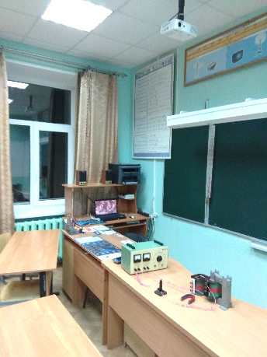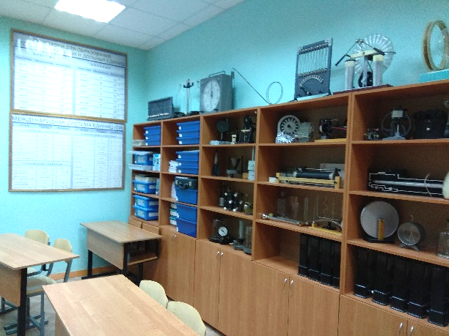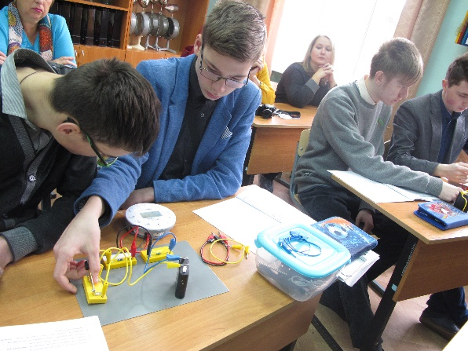**Оборудование для проведения практических занятий в**

**кабинете физики**

|  |  |  |  |
| --- | --- | --- | --- |
| **№ п/п** | **Наименование оборудования** | **Комплектация, назначение** | **Кол-во** |
| 1 | Беспроводная цифровая лаборатория | Беспроводная цифровая лаборатория мультидатчиков по физике для учителя это - интегрированный обучающий лабораторный комплекс для работ по физике предназначен для сбора данных, записи данных, их анализа и обработки. Интегрированный обучающий лабораторный комплекс для работ по физике применяется для научных экспериментов и исследований, как в аудитории, так и на открытом пространстве. | 6 шт. |
| 2 | Комплект для лабораторного практикума по механике, молекулярной физике, электричеству, волновой и квантовой физике | 2.1. Комплект для лабораторного практикума по механике предназначен для выполнения теоретических и экспериментальных задач по механическим явлениям. В лабораторный практикум входят работы по проведению компьютерного моделирования движения тел под действием силы тяжести и по выполнению экспериментальных задач по измерению ускорения свободного падения, изучению динамики движения связанных грузов на блоке и исследованию колебаний груза на пружинах. | 3 шт. |
| 2.2. Комплект для лабораторного практикума по молекулярной физике предназначен для проведения экспериментальных задач по тепловым явлениям и газовым законам. | 3 шт. |
| 2.3. Комплект для лабораторного практикума по электричеству предназначен для проведения 4 работ по расчетному моделированию процессов в электрических цепях и 4-х экспериментальных работ по электродинамике. | 3 шт. |
| 2.4. Лабораторный практикум по волновой и квантовой физике предназначен для выполнения теоретических и экспериментальных задач по геометрической и волновой оптике. В лабораторный практикум входят работы по проведению компьютерного моделирования интерференции света в схеме Юнга и по выполнению экспериментальных задач по изучению преломления света, изучению спектров излучения лазера и светодиода, изучению интерференции. | 3 шт. |
| 3 | Комплект оборудования для изучения принципов работы возобновляемых источников энергии  Производитель: LEGO Group,  Страна производителя: Дания | 3.1. Образовательное решение «Технология и основы механики»  Набор предназначен для использования в начальной школе и изучения основ механики и конструирования.  Набор позволяет исследовать работу устройств: мотор, рычаг, зубчатая и ременная передача, а также с физическими понятиями: сила тяжести, сопротивление воздуха, трение. | 4 шт. |
| 3.2. Образовательное решение «Возобновляемые источники энергии».  Конструктор по теме возобновляемые источники энергии предназначен для сборки и изучения реальных энергетических объектов, производящих электричество за счет использования возобновляемых источников энергии, изучение производства, передачи, сохранения, преобразования и потребления энергии. |  |
| 3.3. Образовательное решение «Пневматика».  Конструктор является дополнением к базовому конструктору и предназначен для строительства пневматических моделей. | 4 шт. |
| 4 | Приборы и принадлежности общего назначения | 1. Генератор звуковой частоты 2. Груз наборный на 1 кг 3. Комплект инструментов и расходных материалов 4. Комплект посуды и принадлежностей к ней 5. Комплект соединительных проводов 6. Микрофон 7. Насос вакуумный с тарелкой, манометром и колпаком 8. Осциллограф 9. Плитка электрическая 10. Столики подъемные (2 шт.) 11. Штатив универсальный физический |  |
| 5 | Измерительные приборы | 1. Амперметр демонстрационный 2. Ареометр 3. Барометр-анероид 4. Вольтметр демонстрационный. 5. Динамометры демонстрационные (пара) с принадлежностями. 6. Манометр жидкостный демонстрационный. 7. Манометр металлический. 8. Метр демонстрационный. 9. Метроном. 10. Психрометр (или гигрометр) 11. Секундомер. 12. Термометр жидкостный демонстрационный |  |
|  | Демонстрационное оборудование | **Механика**   1. Ведёрко Архимеда 2. Камертоны на резонирующих ящиках с молоточком 3. Машина волновая 4. Маятник Максвелла 5. Мертвая петля 6. Набор для изучения закона сохранения импульса 7. Набор для изучения законов Ньютона 8. Набор по статике с магнитными держателями 9. Набор тел равной массы и равного объема 10. Пистолет баллистический 11. Пистолет баллистический двусторонний 12. Прибор для демонстрации атмосферного давления 13. Прибор для демонстрации видов деформации 14. Прибор для демонстрации давления в жидкости 15. Рычаг демонстрационный 16. Сосуды сообщающиеся 17. Стакан отливной 18. Тележки легкоподвижные с принадлежностями (пара) 19. Трибометр демонстрационный 20. Трубка Ньютона 21. Шар Паскаля   **Молекулярная физика и термодинамика**   1. Модели кристаллических решеток 2. Модель броуновского движения 3. Модель двигателя внутреннего сгорания 4. Набор для демонстрации теплопроводности тел 5. Набор капилляров 6. Огниво воздушное 7. Прибор для изучения газовых законов 8. Прибор для наблюдения теплового расширения 9. Прибор для сравнения теплопроводности тел 10. Теплоприёмники (пара) 11. Трубка для демонстрации конвекции в жидкости 12. Цилиндры свинцовые со стругом 13. Шар для взвешивания воздуха   **Электродинамика**   1. Батарея конденсаторов 2. Звонок электрический демонстрационный 3. Источник высокого напряжения 4. Источник питания ВУП 24 5. Катушка для демонстрации магнитн. поля тока (2 шт.) 6. Катушка дроссельная 7. Катушка на сердечнике 8. Комплект полосовых, дугообразных и кольцевых магнитов 9. Конденсатор переменной емкости 10. Конденсатор разборный 11. Кондуктор конусообразный 12. Магазин резисторов демонстрационный 13. Машина электрическая обратимая 14. Машина электрофорная малая 15. Маятники электростатические (пара) 16. Набор выключателей и переключателей 17. Набор для демонстрации принципов радиосвязи 18. Набор для демонстрации спектров магнитных полей 19. Набор для демонстрации спектров электрических полей 20. Набор для исследования свойств электромагнитных волн 21. Набор для передачи электрической энергии 22. Набор по электролизу 23. Набор ползунковых реостатов 24. Набор полупроводниковых приборов 25. Палочки из стекла и эбонита 26. Прибор для демонстрации взаимодействия параллельных токов 27. Прибор для демонстрации вращения рамки в магнитном поле 28. Прибор для демонстрации зависимости сопротивления металлов от температуры 29. Прибор для демонстрации зависимости сопротивления полупроводников от температуры 30. Прибор для изучения правила Ленца 31. Реохорд демонстрационный 32. Сетка электростатическая 33. Стрелки магнитные на штативах (2 шт.) 34. Султаны электрические 35. Термопара 36. Трансформатор универсальный 37. Электромагнит разборный 38. Электрометры с принадлежностями   **Оптика и квантовая физика**   1. Газоразрядный счетчик 2. Модель глаза 3. Набор дифракционных решеток 4. Набор линз и зеркал 5. Набор по дифракции, интерференции 6. Набор по поляризации света 7. Набор светофильтров 8. Набор спектральных трубок с источником питания 9. Прибор по геометрической оптике 10. Фонарь оптический со скамьёй |  |
| 6 | Лабораторное оборудование | **Механика**   1. Жёлоб прямой 2. Набор грузов по механике 3. Набор динамометров лабораторных: на 4 (или 5) Н 4. Набор пружин различной жёсткости 5. Набор тел равного объема и Набор тел равной массы 6. Прибор для изучения движения тел по окружности 7. Прибор для изучения прямолинейного движения 8. Рычаг-линейка 9. Трибометр лабораторный 10. Штатив лабораторный   **Молекулярная физика и термодинамика**   1. Калориметры 2. Набор тел по калориметрии 3. Термометр спиртовой лабораторный 00 – 100 0С 4. Трубки стеклянные для проверки закона Гей-Люссака   **Электродинамика**   1. Амперметры лабораторные пост. тока с пределом измерения 2 А 2. Вольтметры лабораторные пост. тока с пределом измерения 6 В 3. Действующая модель двигателя-генератора 4. Катушка-моток 5. Ключ замыкания 6. Компас 7. Комплект проводов соединительных 8. Миллиамперметр 9. Набор по электролизу 10. Набор прямых и дугообразных магнитов 11. Набор резисторов проволочных 12. Реостат ползунковый 13. Реохорд лабораторный 14. Стрелки магнитные малые 15. Электромагниты разборные с деталями 16. Электроосветители с колпачками   **Оптика и квантовая физика**   1. Комплект линз 2. Комплект фотографий треков заряженных частиц (Н) 3. Набор дифракционных решёток 4. Плоское зеркало 5. Плоскопараллельная пластинка из стекла 6. Прибор для зажигания спектральных трубок с набором трубок 7. Приборы для определения длины световой волны 8. Спектроскоп лабораторный 9. Экран со щелью |  |
| 7 | Учебные таблицы и демонстрационные пособия | 1. Физические постоянные 2. Приставки для образования десятичных кратных и дольных единиц 3. Международная система единиц 4. Шкала электромагнитных волн 5. Набор рельефных пособий |  |